同济大学学生办理补充商业保险理赔须知（2023）
各位参保学生：
为提高补充医疗保险理赔的便捷性，中国人寿推出线上理赔服务，现将有关问题说明如下：

一、学生保险理赔受理程序
线上申请理赔：通过“中国人寿寿险APP”进行办理（操作流程详见附件）。

二、学生保险理赔申请时限
(一) 保险期限：每学年9月1日至下学年8月31日。没有参加大学生居保报销的案例，不予理赔。
(二) 学生在保险期限内，发生的保险理赔的案例，从出险时间算起，一年内申请都有效。

三、学生申请理赔所需材料
(一) 学生发生住院情况时：（仅限于已经通过大学生居保报销的住院；在外地住院时使用“上海市大学生医保”进行异地就医）
1) 住院医药费专用收据（原件）
2) 出院小结（原件件）
3) 住院费用明细清单（原件）
4) 学生本人身份证
5) 银行卡
(二) 学生因大病需在本市医院住院就医的案例（仅限于已报销过大学生居保报销的大病住院）
大病指：重症尿毒症透析治疗、肾移植抗排异治疗、恶性肿瘤治疗、部分精神病病种治疗（限于精神分裂症、中、重度抑郁症、躁狂症、强迫症、精神发育迟缓伴发精神障碍、癫痫伴发精神障碍、偏执性精神病）的治疗费用。
1) 住院医药费专用收据（原件）
2) 出院小结（复印件）
3) 住院费用明细清单（复印件）
4）校医务室出具的《上海市高等院校学生医疗保障住院结算凭证》
5) 学生本人身份证（正反两面的复印件）
6）学生本人的学生证（复印件）
7) 银行卡（复印件）
(三) 学生因大病需在本市医院门诊就医的案例（仅限于已报销过大学生居保报销的大病门诊）
大病指：重症尿毒症透析治疗、肾移植抗排异治疗、恶性肿瘤治疗、部分精神病病种治疗（限于精神分裂症、中、重度抑郁症、躁狂症、强迫症、精神发育迟缓伴发精神障碍、癫痫伴发精神障碍、偏执性精神病）的治疗费用。
1) 门（急）诊病历含封面
2) 门诊药费专用收据（复印件），收据时间与病历时间一一对应。
3）校医务室出具的《上海市大学生门诊报销凭证（大病专用）》
4) 学生本人身份证（正反两面的复印件）
5）学生本人的学生证（复印件）
6) 银行卡（复印件）
(四) 学生因疾病或意外身故（仅限于保险责任以内的案例）
一单一议

四、大学生补充医疗保险服务专线
中国人寿：021-53862781/13764865276 谢老师

注：
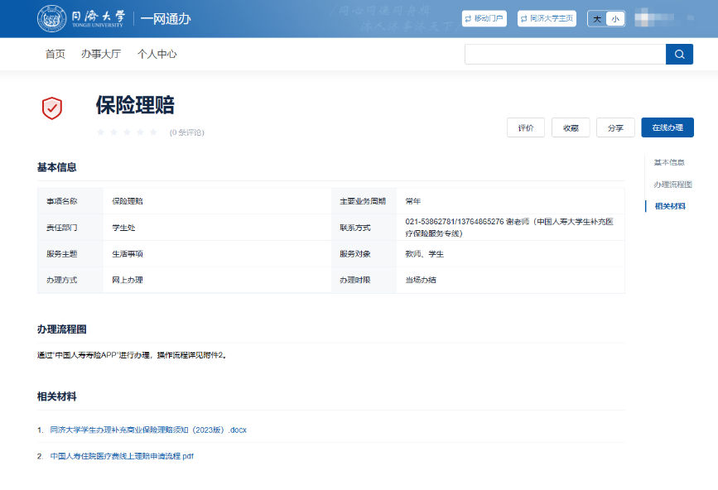
学生可登录同济大学一网通办（网址：all.tongji.edu.cn），办事大厅搜索“保险理赔”业务，点击“办事指南”，查阅本理赔须知和申请流程，按要求进行办理。

